Задание №1 отправлено по электронной почте:
Ответьте на вопросы. Ответ пришлите до 30.12.2020.
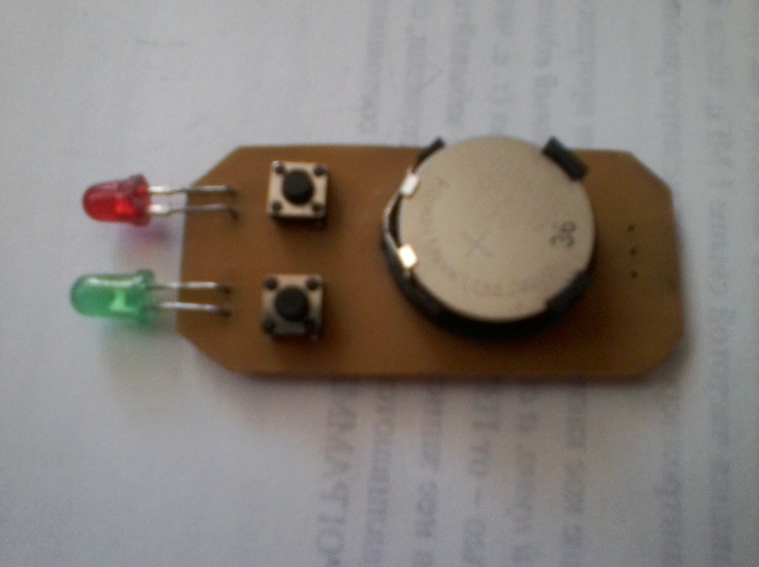
Вопрос: Какие радиодетали применены в этом устройстве?
Ответ: _ _ _ _ _ _ _
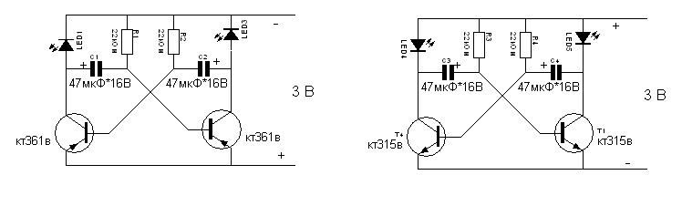
Вопрос: Какие радиодетали изображены на схеме?
Чем одна схема отличается от другой?
Ответ:_ _ _ _ _ _ _
Вопрос: Назначение транзисторов?
Ответ: _ _ _ _ _ _ _
Вопрос: В трех новых пальчиковых батарейках или в трех новых мизинчиковых батарейках напряжение (вольты) больше?
Ответ:_ _ _ _ _ _ _

